***المجال الأخضر***

تحظى الجماعة بمساحات كبيرة من المجال الأخضر، الذي يغطي أجزاء هامة من مختلف ترابها الإجمالي. ويحقق متوسطا محترما لكل فرد بالمدينة قياسا مع المعدلات العالمية. ويتوزع حسب نوعه بين : الغطاء الغابوي

* غابة الأوسطال

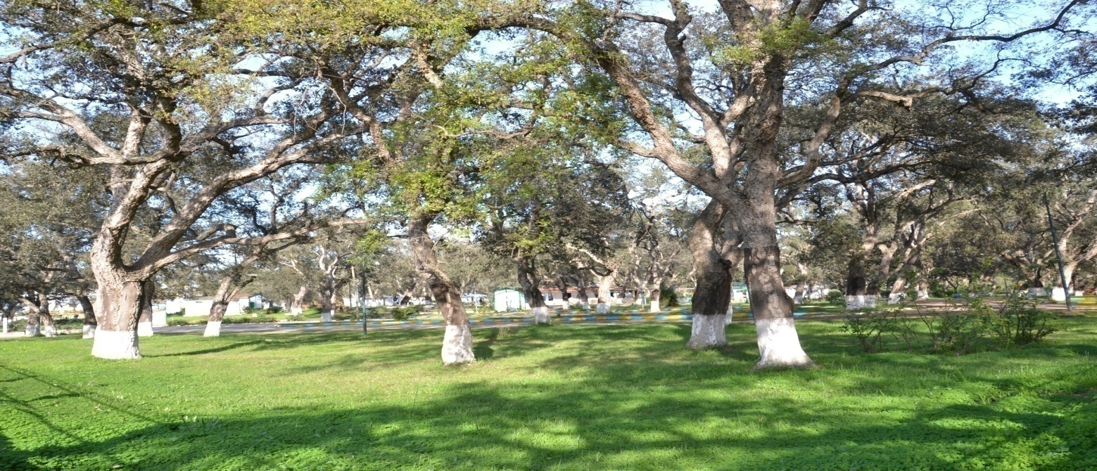

* غابة “لاإيبيكا” LA HÍPICA أو “بيبيرو” VIVERO، كلا الاسمين يطلق على غابة الصنوبر المتواجدة بالمدينة، الأول يقصد به ركوب الخيل والثاني يعني المشتل الذي تنبت فيه الأشجار، والمعنيين يشار بهما إلى أحد الأنشطة التي كانت تمارس بالغابة.

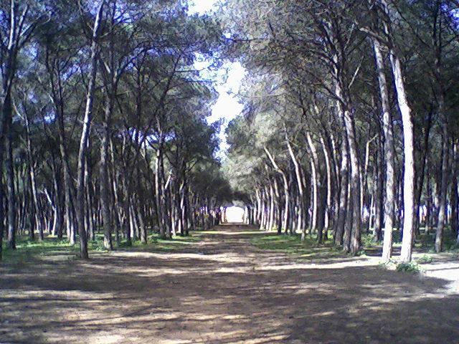

و الحدائق ثم المنتزهات والفضاءات الخضراء الأخرى.

